Dotkněte se inovací CZ.1.07/1.3.00/51.0024

Základní škola Gabry a Málinky Štítná nad Vláří, okres Zlín

Název projektu | Dotkněte se inovací
Registrační číslo projektu | CZ.1.07/1.3.00/51.0024
Pořadové číslo výstupu | 10.
Název materiálu | Ekabinet v angličtině – Animals
Vzdělávací oblast | Jazyk a jazyková komunikace
Vzdělávací obor | Anglický jazyk
Klíčová slova | Angličtina, animals
Autor | Pavla Růžičková
Použité zdroje | EDULOGY. S.R.O.. www.ekabinet.cz [online]. [cit. 27.4.2015]. Dostupný na WWW: http://www.ekabinet.cz/index.php/search/results/  07_Animals,2,0,1359;16124;16199,0,25,5,tn,1.html

- Přístup k lekci Animal level 1

www.ekabinet.cz ►Anglický jazyk ► Angličtina Nicole and Tommy – úroveň 1 ►
07 Animals ► Animals level 01 ► Typ zdelávacieho materiálu – Žiacka lekcia ► Náhľad

- Odkaz

http://www.ekabinet.cz/index.php/search/results/07_Animals,2,0,1359;16124;16199,0,25,5,tn,1.html

- Náhledy některých obrazovek – typy cvičení

Spojování slovíček s obrázky
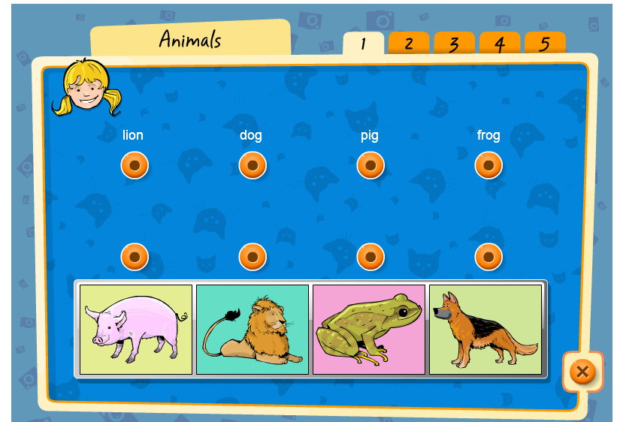

Seřazování na základě poslechu
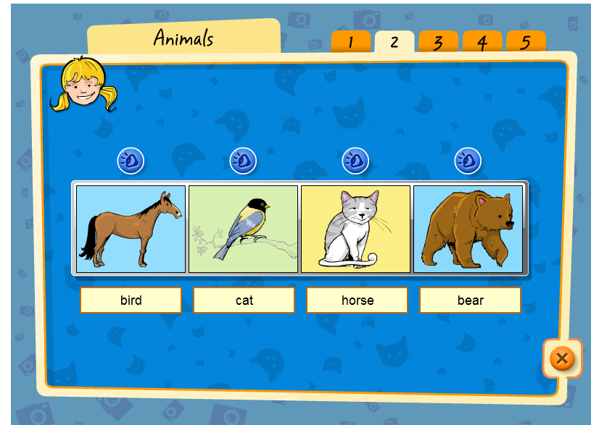

Výběr správného obrázku
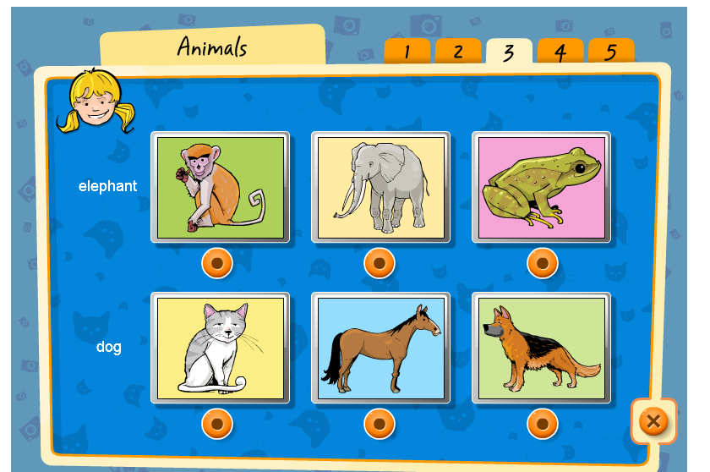

Výběr správné nahrávky
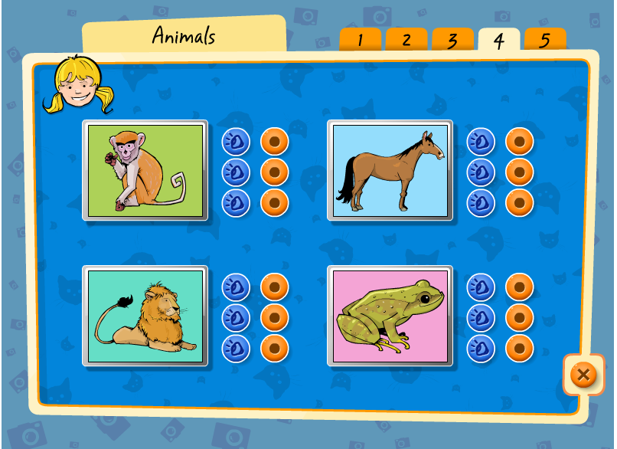

Výběr obrázku podle poslechu
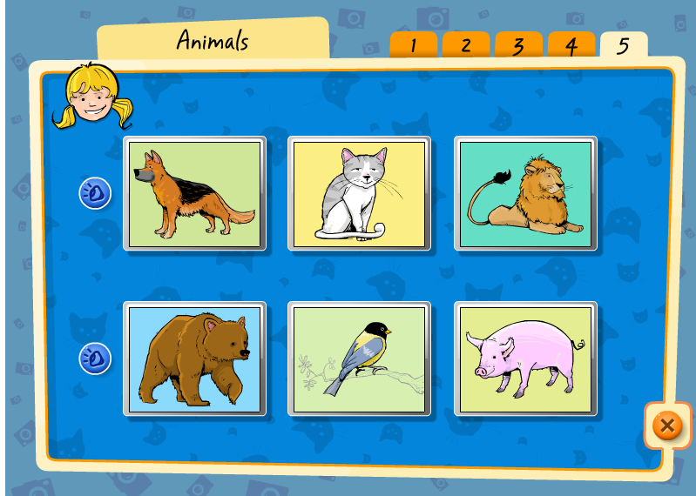
Nahrávání vlastní výslovnosti
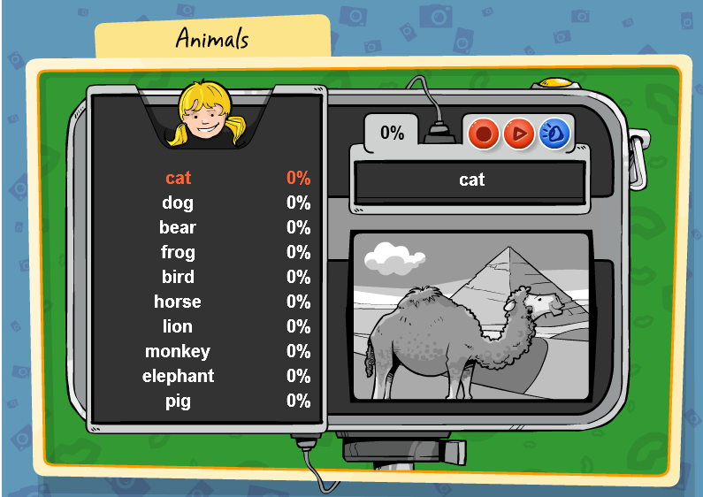

Z náhledů obrazovek je patrné, že výuka je velmi přehledně zpracovaná. Vše je namluveno a výhodou je, že v některých cvičeních se nepracuje se samostatnými slovíčky, ale slovíčka jsou použita ve větách, což v českých programech pro tuto věkovou úroveň není až takovou samozřejmostí. Práce žáka je okamžitě kontrolována a zpětná vazba přispívá k efektivitě výuky.

Poznámka na závěr: Není samozřejmě účelné zpracovávat využití systému Ekabinetv angličtině tímto způsobem, proto berte tento materiál spíše jako motivaci k jeho zapojení své pedagogické praxe.

